Отметим ОДЗ.

При умножении неравенства на отрицательное число знак неравенства меняется на противоположный.

Решаем неравенство методом интервалов.
Решаем вспомогательные уравнения.
;
Уравнение .

Уравнение .

Расчет знаков.
Случай : .
Пусть

этот случай не удовлетворяет неравенству.
Случай : .
Пусть

этот случай удовлетворяет неравенству.
Случай : .
Пусть

этот случай не удовлетворяет неравенству.
Полученное решение отметим на рисунке.
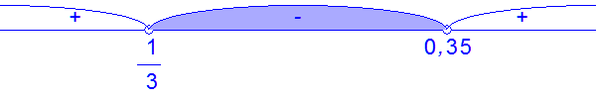
Окончательный ответ: .

